***PROYECTO (ABP)***

***Módulo: Programador***

***Orientación de este documento:***

***Base de Datos I***

***Integrantes:***

* ***Giancarlo Flores López (DNI: 95.113.172)***
* ***Alejo Nicolas Camolotto (DNI: 44.606.044)***
* ***Oscar Quevedo (DNI: 34.839.723)***
* ***Jorge Quevedo (DNI: 31.218.408)***

***Elementos utilizados:***

* Formato y visualizacion de la base: Heidi SQL ( <https://www.heidisql.com/> )
* Diagrama E-R: draw.io ( <https://www.drawio.com/> )
* Formato agil y constructor de base: dbdiagram.io ( <https://dbdiagram.io/> )
* Pruebas de datos y motor de base: Servidor Ubuntu y MySQL

***Entidades reconocidas:***

* **Entidad (Tabla): “users” -** Personas que interactúan con el sistema (admin, tech, usuario final)
* **Entidad (Tabla): “devices” -** Equipos físicos gestionados por el sistema.
* **Entidad (Tabla): “termial” -** Puntos físicos o nodos donde están los dispositivos.
* **Entidad (Tabla): “cameras” -** Subtipo de dispositivos que captura contenido visual.
* **Entidad (Tabla): “movil_devices” -** Teléfonos/Tablet/Laptops asociados a los usuarios.

***Atributos por Tabla, Tipo de datos y Clave candidatas:***

* Tabla: **“users”**

**id:** Identificador único del usuario.   
 Tipo de dato: INT AUTO

Clave primaria  
 Clave candidata

**username:** Nombre del usuario.  
 Tipo de dato: VARCHAR (50)

Clave candidata (valor único e irrepetible)

**email:** Correo del usuario.

Tipo de dato: VARCHAR (100)  
 Clave candidata (valor único e irrepetible)

**role:** Rol del usuario (administrador, usuario, técnico, contable, vendedor, etc.)

Tipo de dato: VARCHAR (255)

**password_hash:** Contraseña cifrada.

Tipo de dato: VARHCAR (255)

**created_at:** Fecha de creación del usuario.

Tipo de dato: TIMESTAMP

* Tabla: **“devices”**

d**evice_id:** Identificador único del dispositivo.

Tipo de dato: INT AUTO   
 Clave primaria

Clave candidata

**device_name:** Nombre identificador del dispositivo.

Tipo de dato: VARHCAR (50)

**device_type:** Tipo: sensor, hub, cámara, etc.

Tipo de dato: VARCHAR (30)

**device_serial_number:** Número de serie único del dispositivo.

Tipo de dato: VARCHAR (100)

**status:** Estado actual (Activo, Inactivo, Fuera de red, etc.)

Tipo de dato: VARCHAR (20)

**metadata:** JSON con configuración técnica extendida.

Tipo de dato: JSON

* Tabla: **“terminal”**

**terminal_id:** ID de terminal.

Tipo de datos: INT AUTO

Clave primaria

Clave candidata

**terminal_name:** Nombre identificador de la terminal.

Tipo de dato: VARCHAR (100)

Clave candidata posible si es único

**location:** Ubicacion fisica de la terminal.

Tipo de dato: VARCHAR (100)

**created_at:** Fecha de creación.

Tipo de dato: TIMESTAMP

* Tabla: **“cameras”**

**camera_id:** Identificador único.

Tipo de datos: INT AUTO

Clave primaria

Clave candidata

**camera_name:** Nombre técnico o funcional de la cámara.

Tipo de datos: VARCHAR (50)

**timestamp:** Fecha y hora de captura / registro.

Tipo de datos: DATETIME

**status:** Estado (En linea / Desconectada o Fuera de servicio)

Tipo de datos:

**file_path:** Ruta al archivo de imagen capturado.

Tipo de datos: VARCHAR (150)

* Tabla: **“movil_devices”**

**movil_device_id:** Identificador único del dispositivo movil.

Tipo de datos: INT AUTO

Clave primario

Clave candidata

**movil_device_name:** Nombre del dispositivo.

Tipo de datos: VARCHAR (50)  
 **os:** Sistema operativo del dispositivo (Android, iOS, etc.)

Tipo de datos: VARCHAR (50)

**permissions:** Nivel de acceso o permisos.

Tipo de datos: VARCHAR (20)

**last_used:** Fecha y Hora del último acceso.

Tipo de datos: TIMESTAMP

**Representaciones Graficas:**

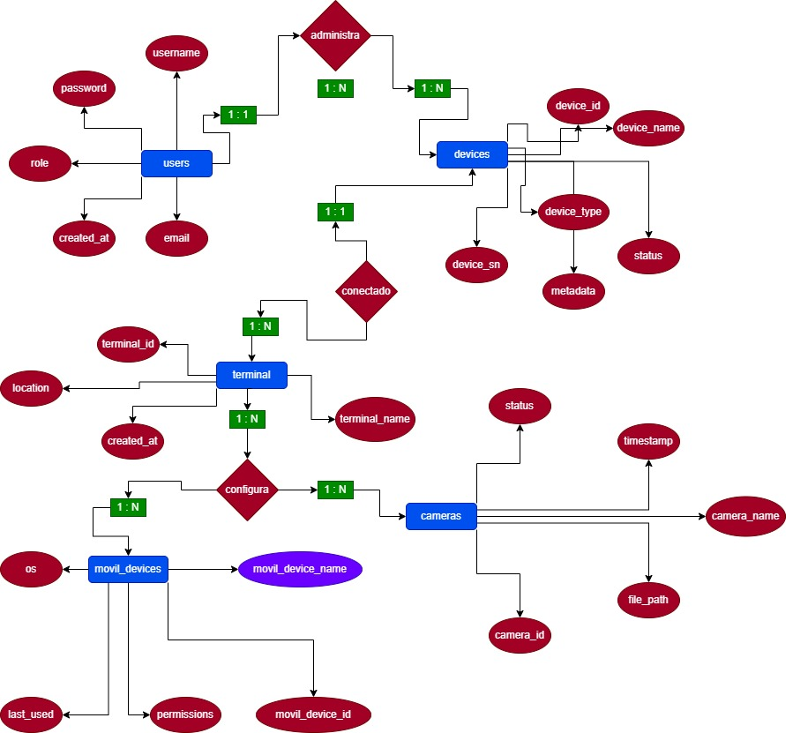

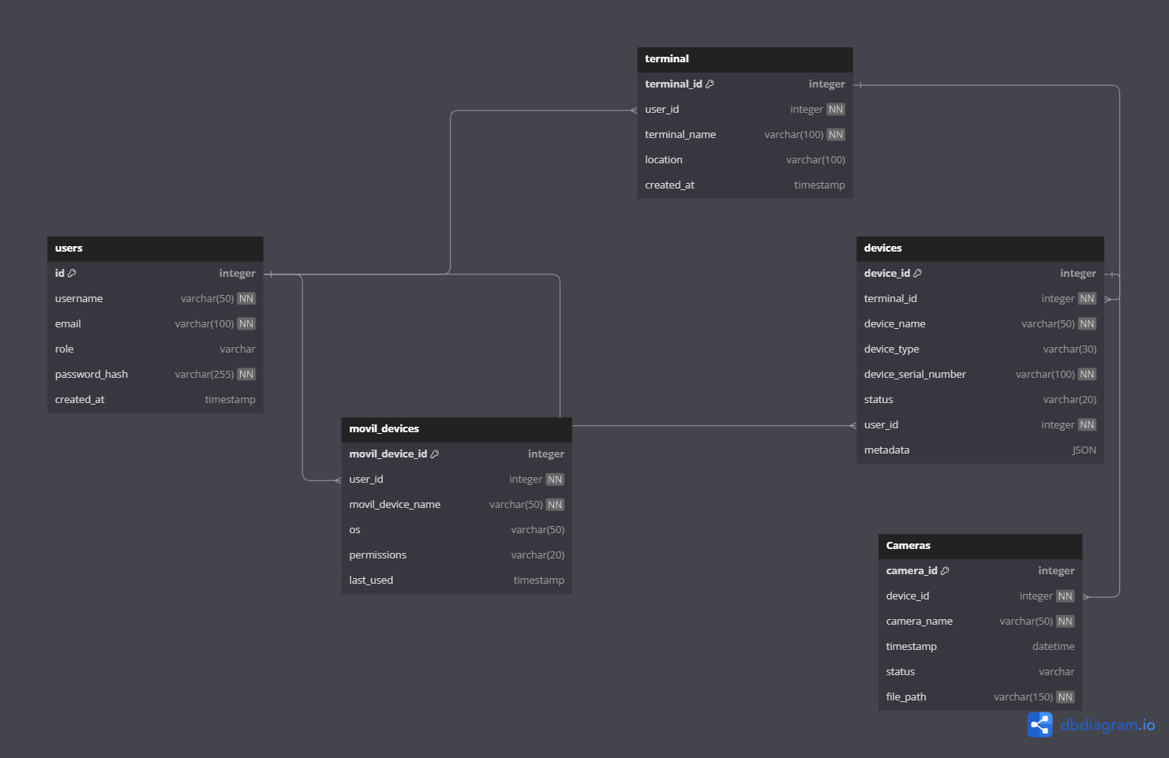

Nota: Se adjuntarán los archivos en mejor resolución en la carpeta correspondiente.